PERCEPCIÓN DEL PRECIO DE LA VIVIENDA EN ESPAÑA
Ocho de cada diez españoles creen que los precios del alquiler subirán más

- La creencia de que el precio del alquiler va a seguir subiendo ha crecido 12 puntos porcentuales en el último año: pasa de pensarlo el 68% de españoles al 80%
- En cambio, los que creen que comprar un piso cada vez será más caro ha descendido ligeramente en los últimos seis meses al bajar del 72% al 71%
- Un 24% de españoles cree que los precios se van a mantener estables y un 5% cree que los precios bajen
- En Cataluña y en Andalucía es donde los españoles creen que los precios de compra van a seguir subiendo mientras que en Madrid y la Comunidad Valenciana se percibe cierta estabilización en los precios
- En cambio, en los precios de alquiler se perciben subidas en todos los territorios

Madrid, 8 de junio de 2023

La mayoría de los españoles creen que los precios de la vivienda tanto en venta como en alquiler seguirán subiendo durante este año. Esta es la principal conclusión del último análisis realizado por Fotocasa Research “Percepción del precio de la vivienda en España” realizado a partir de 5.000 encuestas realizada a personas que han estado activas en el mercado inmobiliario los últimos 12 meses.

En cifras, encontramos que el porcentaje de los que piensa que comprar un piso será cada vez más caro ha descendido ligeramente en el último semestre. Así, del 72% que lo creía en agosto de 2022 se ha bajado al 71% en febrero de 2023, aunque todavía por encima del porcentaje de exactamente un año antes (69%). Por su parte, los que creen que permanecerá estable se sitúan en el 24%, mientras que los que esperan que el precio baje suponen el 5% (frente al 4% de agosto de 2022 y el 3% de febrero de 2022).

Por contra, la previsión de la tendencia al alza en el mercado de alquiler parece no haber tocado techo y se agudiza la previsión de aumento de precios. De este modo, los que auguran que sigan creciendo pasan en un año del 68% al 80%, 12 puntos porcentuales más (en agosto de 2022, esta cifra era ya del 76%).

“El precio de los arrendamientos ha tocado techo en tres ocasiones en 2022 y sigue haciéndolo cada mes del 2023. Los datos de mayo marcan un nuevo récord en el coste de la vivienda, mientras la situación se hace cada vez más crítica en un mercado con un gran desequilibrio entre oferta y demanda. La escasez de stock en alquiler continúa empujando los precios al alza, lo que podría confirmar la percepción ciudadana de que los precios están lejos de estabilizarse y seguirán la tendencia alcista. De momento, no hay nada en el horizonte que pueda ayudar a apaciguar el encarecimiento del alquiler, y ya que la subida de tipos de interés propicia la sobredemanda afectando negativamente a este mercado”, comenta María Matos, directora de Estudios y Portavoz de Fotocasa.

Haciendo un análisis comparativo de los años precedentes, cabe recordar que, en febrero de 2020, justo antes de que estallase la crisis sanitaria del covid-19, eran el 59% los particulares que consideraba que el precio de la vivienda de compra iba a continuar una tendencia creciente. Con respecto al alquiler, eran un 71% los que creían que los precios progresarían al alza.

Con la pandemia, esta sensación se rebajó. Así, en febrero de 2021, casi un año después del inicio de la pandemia, el 48% de los particulares esperaba una tendencia creciente en los precios de compra (10 puntos porcentuales menos que en febrero de 2020). Por su parte, en febrero de 2021, un 58% esperaba un incremento en los precios del alquiler.

Ahora, es evidente que quedó atrás esa sensación de moderación hasta recuperar o superar los niveles precovid, con ese 71% de personas mayores de 18 años que esperan que los precios de la vivienda en propiedad sigan una tendencia creciente. Y esto, considerando que, como se indicaba, este porcentaje se ha reducido levemente desde el 72% alcanzado en agosto de 2022.

La inflación, la subida de los tipos de interés y la incertidumbre provocada por circunstancias como la invasión rusa de Ucrania son factores que han dado lugar a esta previsión de aumento de los precios.

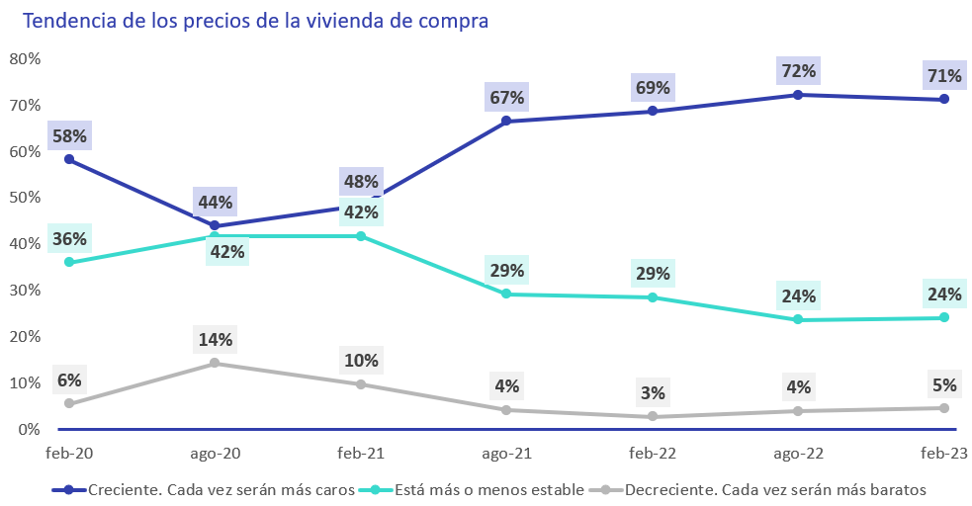

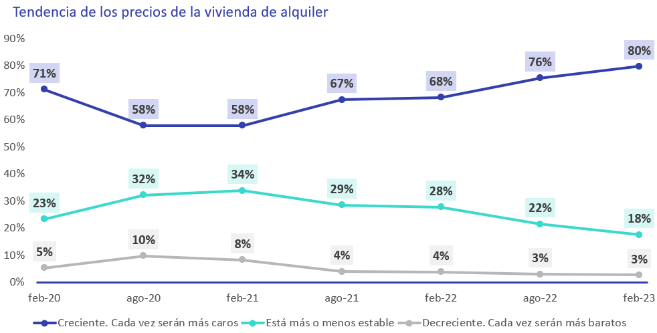

Si nos atenemos a esta previsión de futuro percibida por tramos de edad, vemos que la previsión de encarecimiento de la vivienda en propiedad es más acusada entre los particulares de 45 a 54 años. Así, el 75% de quienes están en este segmento de edad (4 puntos más que el año anterior) creen que los precios de compra seguirán subiendo.

Por su parte, la sensación de que los precios del alquiler seguirán subiendo es transversal a todas las edades, pero —al contrario de lo que sucede en la compra— se acentúa en los más jóvenes. De este modo, el 83% de las personas que cuentan entre 18 y 24 años (eran el 70% en febrero de 2022) opinan que el coste del arrendamiento se seguirá incrementando.

Los siguientes tramos de edad también vaticinan que los precios de los arrendamientos mantendrán su escalada: todos los segmentos de mayores de 25 años registran en torno a un 80% de coincidencia en que los alquileres van a seguir subiendo. Esta cifra supone un salto de, al menos, 10 puntos porcentuales con respecto a los datos de febrero de 2022.

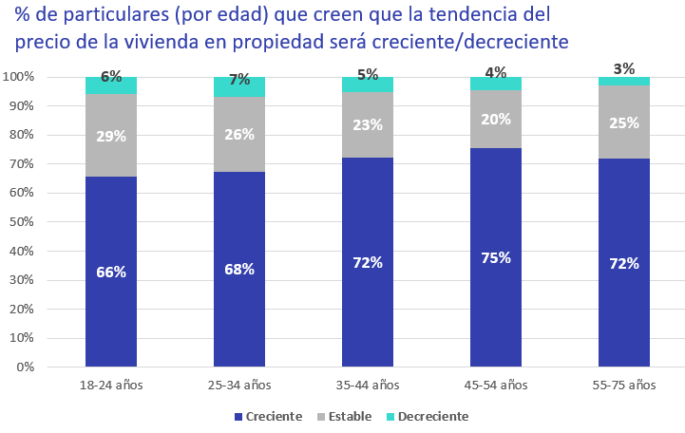

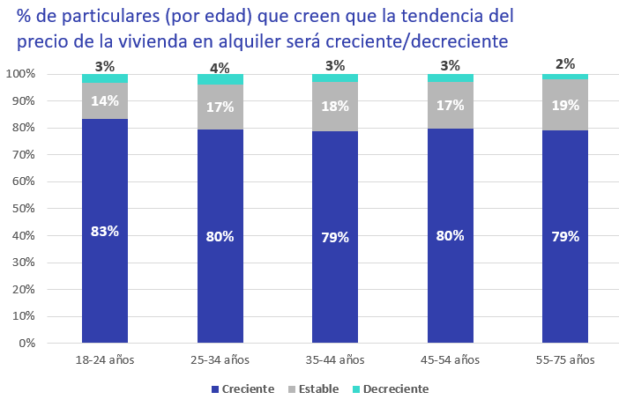

Andalucía y Cataluña son las comunidades donde se cree que más subirán los precios

En cuanto a las diferencias en términos territoriales, Andalucía y Cataluña son las comunidades donde los particulares tienen una expectativa de subidas de precio más acusadas para el mercado de la vivienda en propiedad. Así, en la primera son el 75% de particulares los que creen que seguirá encareciéndose, frente al 68% que opinaban lo mismo en febrero de 2022. En Cataluña, por su parte, los que prevén el precio de compra de vivienda seguirá incrementándose son el 73% (en agosto eran el 72%, y en febrero del pasado año el 70%).

En Madrid y en la Comunidad Valenciana, en cambio, se percibe una estabilización, cuando no un descenso, con respecto a las olas de 2022. Así, los madrileños que pronostican que los precios de compra seguirán al alza son, en febrero de 2023, el 69%, mientras que un semestre antes eran el 73% (en febrero de 2022 eran el 72%). Los particulares de la Comunidad Valenciana apuestan por un continuado crecimiento de los precios de compra en un 70% de los casos, un punto porcentual menos que en agosto, pero seis más que en febrero de 2022.

En cuanto al alquiler, las previsiones de subidas de precios son comunes a todos los territorios. El porcentaje más elevado de los que creen que los precios de los arrendamientos seguirán incrementándose volvemos a encontrarlo en Andalucía, con un 83%, 16 puntos porcentuales más que el 67% registrado doce meses antes. Le siguen los catalanes, con un 82% (en febrero de 2022 eran el 69%), los residentes en la Comunidad Valenciana (81%, por el 69 % de doce meses antes) y los madrileños (77%, frente al 68% de febrero de 2022).

¿Por qué no se encuentra vivienda? El precio, principal culpable

Como era previsible, entre los particulares que, pese a buscar, no han encontrado una vivienda en propiedad o en alquiler—los llamados demandantes inefectivos—, el porcentaje de los que consideran que los precios de los inmuebles son muy caros es sensiblemente superior que entre la población general. Así, quienes han intentado comprar una vivienda en los últimos doce meses y no lo han conseguido piensan, en el 69% de los casos, que los precios de la vivienda de compra son muy caros.

Una cifra que decrece ligeramente hasta el 67% en el grupo de demandantes inefectivos de vivienda en arrendamiento y que es notablemente más baja entre los ofertantes: el 49% en el grupo de quienes han pretendido vender sin haberlo conseguido y el 45% en el de los arrendadores inefectivos.

De este modo, y aunque, como vemos, existen diferencias en las sensaciones entre los que ofrecen y los que demandan vivienda, lo cierto es que la percepción respecto al precio de todos estos grupos ha seguido en los últimos tiempos un mismo patrón al alza.

Sobre Fotocasa
Portal inmobiliario que cuenta con inmuebles de segunda mano, promociones de obra nueva y viviendas de alquiler. Cada mes genera un tráfico de 34 millones de visitas (75% a través de dispositivos móviles). Mensualmente elabora el índice inmobiliario Fotocasa, un informe de referencia sobre la evolución del precio medio de la vivienda en España, tanto en venta como en alquiler. Toda nuestra información la puedes encontrar en nuestra Sala de Prensa.
Fotocasa pertenece a Adevinta, una empresa 100% especializada en Marketplaces digitales y el único “pure player” del sector a nivel mundial.
Más información sobre Fotocasa.

Sobre Adevinta Spain
Adevinta Spain es una compañía líder en marketplaces digitales y una de las principales empresas del sector tecnológico del país, con más de 18 millones de usuarios al mes en sus plataformas de los sectores inmobiliario (Fotocasa y habitaclia), empleo (InfoJobs), motor (coches.net y motos.net) y compraventa de artículos de segunda mano (Milanuncios).
Los negocios de Adevinta han evolucionado del papel al online a lo largo de más de 40 años de trayectoria en España, convirtiéndose en referentes de Internet. La sede de la compañía está en Barcelona y cuenta con una plantilla de 1.200 personas comprometidas con fomentar un cambio positivo en el mundo a través de tecnología innovadora, otorgando una nueva oportunidad a quienes la están buscando y dando a las cosas una segunda vida.
Adevinta tiene presencia mundial en 11 países. El conjunto de sus plataformas locales recibe un promedio de 3.000 millones de visitas cada mes.
Más información en adevinta.es

Departamento Comunicación Fotocasa
Anaïs López
comunicacion@fotocasa.es
620 66 29 26

Llorente y Cuenca
Ramon Torné
rtorne@llorenteycuenca.com
638 68 19 85

Fanny Merino
emerino@llorenteycuenca.com
663 35 69 75

Paula Iglesias
piglesias@llorenteycuenca.com
662 450 236

